
CENTRO UNIVERSITÁRIO DA GRANDE DOURADOS
Curso: TECNOLÓGICO EM ANÁLISE E DESENVOLVIMENTO DE SISTEMAS
Disciplina: Desenvolvimento Voltado à Web I - 3º Semestre
Professora: Eliza Claudia Hahn
Acadêmico(a): RAFAEL DANTAS CARDOSO RGM: 343.5210
Pólo: DUBLIN

ENVIO DE PORTÓLIOS: Desenvolva toda as atividades das aulas 01 a 08 e ao final poste um único arquivo no PORTFÓLIO (PORTFOLIO – AULA 1).

Devem ser enviados todos os arquivos que fazem parte de sua atividade (.doc, .html, imagens, .css, .js). Todos devem ser enviados em um único arquivo compactado (.zip/.rar). Se enviados em arquivos avulsos não serão aceitas e nem corrigidas. Nos exercícios práticos, deve enviar as páginas web (.html), não será aceito caso seja apenas enviado e/ou colado o script no arquivo .doc.

ATENÇÃO COM AS URLs: no decorrer da disciplina, irá aprender sobre os conceitos de URL
absoluta e URL relativa, entenda-as e aplique-as corretamente em seu web site. Como sugestão,
antes de enviar sua atividade, copie e cole a pasta com sua atividade para outro diretório,
e teste todas as URLs, tanto dos links, quanto das imagens.

TENHA UM EXCELENTE APRENDIZADO!! E mãos à obra!!

AULAS 01 e 02 – FUNDAMENTOS WEB / CLIENTE/SERVIDOR

- Neste primeiro momento, gostaria de levá-lo a refletir: Quando e como ocorreu seu primeiro contato com a internet? Quais os recursos e utilidades eram disponíveis na época? Qual era o navegador utilizado? Quais eram as características do layout e do conteúdo? De lá pra cá, muita coisa mudou? Descreva sua experiência.
- Descreva com suas palavras e entendimento o que é URL. Diferencie e exemplifique URL absoluta e URL relativa. Quando se faz uso de uma ou de outra?
- Antes da leitura da Aula 01, você sabia diferenciar os termos: home-page, página web e web site? Justifique sua resposta e ainda comente sobre cada um deles de forma a diferenciá-los.
- Dentro do contexto web, pesquise, defina e descreva com suas palavras e entendimento sobre os termos: cliente e servidor.

AULA 03 – FUNDAMENTOS EM HTML

A partir de agora você dará início a construção de um web site. Em Material de Aula – Arquivo → Template, está disponível um template para guia-lo, faça o download do mesmo.

Obs: Você poderá utilizar o template disponibilizado e desenvolver sua atividade a partir do mesmo. Ou então, você pode criar o seu próprio, desde que atenda todos os aos requisitos solicitados.

- De forma a praticar os conhecimentos adquiridos na Aula 03, desenvolva uma página HTML utilizando o MÁXIMO de recursos da linguagem HTML 5. Esta página deve ser nomeada aulas1_2.html. O conteúdo desta página deverá conter as questões (enunciados + respostas) das Aulas 1 e 2.

- Crie uma página sobre.html e nela insira seus dados de identificação: nome completo, RGM, pólo. A página deve conter o seguinte título “Sobre nós”, use o atributo HTML correspondente.

AULA 04 – LINKS, IMAGENS E TABELAS

- Desenvolva uma página denominada index.html, esta será a home page da nossa disciplina. Faça-a conforme a index do template (ilustrada abaixo), contendo o menu que dará acesso a todas as aulas.



- Crie uma página HTML, e salve-a com o nome aula4.html. Nela insira pelo menos duas imagens que identifique sua cidade. Todas as imagens devem apresentar legenda e o atributo title com uma breve descrição da imagem.
- Altere a index.html, criando os seguintes links de acesso:

- 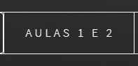 - deve criar um link de acesso a página criada na questão 1 da Aula 03 – aulas1_2.html.
- 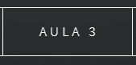 - deve criar um link de acesso a página index.html (ou seja, ela mesma).
- 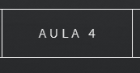 - deve criar um link de acesso a página aula4.html.
-  - deve criar um link de acesso a página sobre.html.

AULA 05 – FORMULÁRIOS

- Crie uma página HTML, e salve-a com o nome formulario.html. Nela crie um formulário do tipo Cadastro de clientes. O formulário obrigatoriamente deve ter campos de identificação do cliente conforme segue:

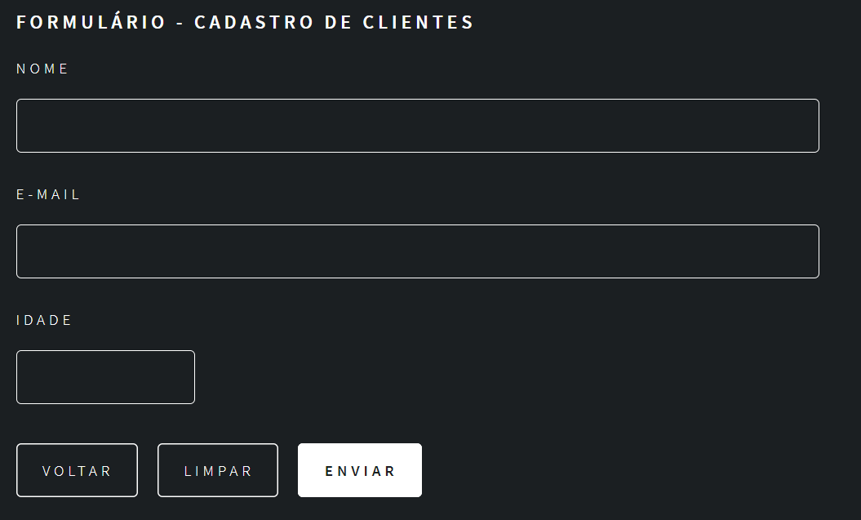

- O botão Limpar – permite limpar os dados inseridos (Deve estar em funcionamento)
- Voltar – permite retornar à página anterior (Devem apenas inserir o botão simbolicamente, não precisa estar em funcionamento, pois este recurso será visto na Aula 08)
- Enviar - permite submeter o formulário à outra página. O formulário deverá ser submetido a página envia.html (esta página também deve ser criada), a qual deverá conter apenas a mensagem: Cadastro realizado com sucesso!!
- Valide o form com os atributos do HTML 5, para que todos os campos sejam obrigatoriamente preenchidos.
- O campo e-mail também deve ser validado para que seja informado um tipo e-mail válido.
- O campo idade não deve permitir que caracteres não numéricos sejam inseridos.

- Crie uma página e salve-a com o nome enquete.html, e nela crie uma enquete com um tema de sua preferência. A página deve conter a pergunta da enquete, as opções de resposta (no mínimo 2) e permitir que o usuário marque sua resposta (use campos do tipo checkbox ou rádio para as respostas). Ex:

“Você utiliza o produto x?”, opção de resposta: “Sim” ou “Não”;
“Qual produto gostaria que estivesse na promoção?”, exemplo de resposta: “Notebook” ou “Tablet”;
“Você prefere cursar um curso”, opção de resposta: “Presencial”, “EAD” ou “Híbrido”;

- Modifique a index.html, criando os links de acesso às páginas formulario.html, e enquete.html no menu da 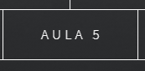 . Portanto, o menu Aula 3, terá duas páginas vinculadas. OBS: rever o código fonte do primeiro menu do exemplo do template.

AULA 06 – ÁUDIO E VÍDEO

- Crie uma página HTML, e salve-a com o nome audio_video.html. Nela insira um áudio (pode ser a sua música favorita, ou qualquer outro áudio).

- Modifique a index.html, criando o link de acesso à página audio_video.html, no menu da 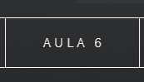 .

AULA 07 – FUNDAMENTOS EM CSS

As propriedades CSS para o desenvolvimento da questão 3 podem ser consultadas no link: http://maujor.com

- Leia atentamente o guia de estudos e realize testes simulando as situações abaixo, e marque apenas as alternativas verdadeiras e justifique-as.
- Uma mesma folha de estilos pode ser usada por várias páginas.
- Uma mesma página pode usar várias folhas de estilo.
- Se um browser não suportar uma folha de estilos requerida pela página, poderá ha-ver uma degradação na qualidade da apresentação mas nunca haverá perda de in-formação.
- É possível construir um site inteiro usando apenas CSS.
- A linguagem CSS usada para construir folhas de estilo é uma recomendação do W3C – consórcio de empresas que estabelece os padrões para a Web.

- No exemplo, Material de Aula – Arquivo → Template, qual a forma utilizada para a inserção dos estilos na página index.html? Justifique sua resposta.

- Crie uma página aula7.html. O conteúdo desta página deverá conter as questões 1 e 2 (enunciados + respostas) da Aula 7.

- De forma a praticar os conceitos abordados na aula, modifique a index.html, criada na aula 4, para que a mesma passe a conter a estrutura a seguir:
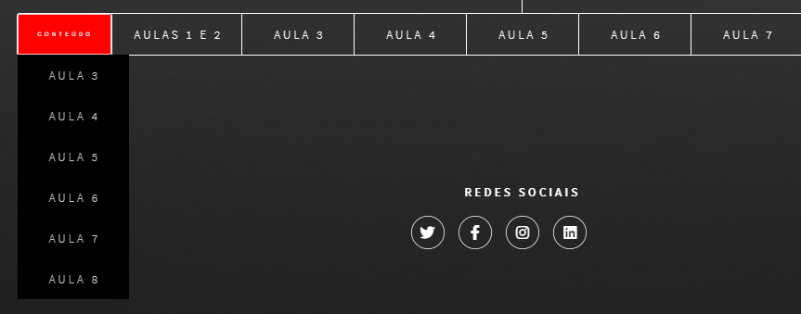

Para realizar a atividade deverá criar uma folha de estilos, chame-a de estilos.css, e a carregue no arquivo index.html. Na folha de estilos, usando os recursos CSS defina:

- menu do tipo dropdown
- altere a cor de fundo vermelha para VERDE, no Menu  quando o mouse passar sobre ele.

- Anexe no menu da Aula 7, a página aula 7.html.

AULA 08 – JAVASCRIPT

- Utilizando o formulário desenvolvido na Aula 5, faça uma cópia do mesmo e salve-o como formulário_js.html. Retire os campos de validação do HTML 5 e faça as seguintes validações com recursos da linguagem JavaScript:

- Valide os dois campos, para que sejam obrigatoriamente preenchidos.
- Valide o campo idade, para que somente números sejam digitados
- Valide o campo idade também para que não permita que o usuário copie e cole algum valor não numérico neste campo.
- Se todos os campos estiverem preenchidos corretamente, emita a mensagem: Formulário validado com Sucesso!!

- Pesquise e edite a página sobre.html, criada na Aula 03, e abaixo dos dados que já constam na página, insira nela uma localização - google-maps - (pode ser a localização de sua casa, ou então a localização do seu pólo).

- Descreva com o máximo de detalhe possível como resolveu a questão anterior, descreva a função das tags e atributos utilizados.

